2016聚焦中考物理考点跟踪突破：阶段测试题二(第5～8讲)
时间：90分钟 满分：100分 得分：________

一、选择题(每小题3分，共30分)
1．如图所示，袋鼠妈妈把小袋鼠放进育儿袋中后，在草地上向前跃进．说小袋鼠是静止的，选取的参照物是( B )
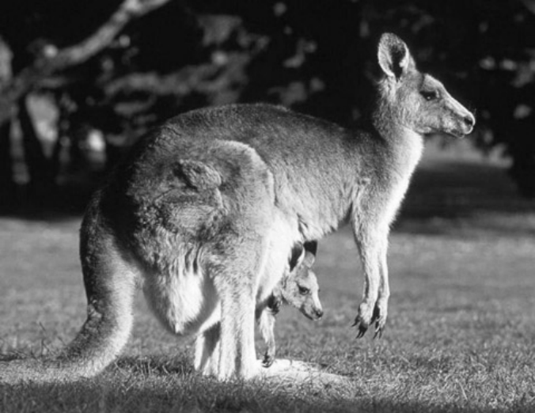
A．草地 B．袋鼠妈妈 C．天空 D．灌木丛
2．某同学周末坐甲车回家，与之并排的乙车在超车，该同学感觉自己在后退，则他选择的参照物是( B )
A．甲车 B．乙车 C．地面 D．路旁的树
3．下列关于物质的物理属性及应用的说法，正确的是( A )
A．电线外层用塑料，是因为塑料具有良好的绝缘性
B．用橡胶作汽车的轮胎，是因为橡胶的硬度大
C．玻璃刀刃用金刚石，是因为金刚石的弹性好
D．锅、铲的把手用胶木，是因为胶木的导热性好
4．450mL的酒精用去一半后，关于剩下的酒精，下列的说法正确的是( BD )
A．质量和密度都是原来的一半，比热容和热值不变
B．质量和内能是原来的一半，密度和比热容不变
C．质量和热量是原来的一半，密度不变
D．比热容和温度不变，内能是原来的一半
5．不漏气的橡皮氢气球由地面上升过程中，球内气体的质量与密度的变化情况是( B )
A．质量增加，密度增加 B．质量不变，密度减小
C．质量减小，密度减小 D．质量不变，密度不变
6．(多选)如图是运动员顶足球时的情景，忽略空气阻力，下列说法正确的是( AC )
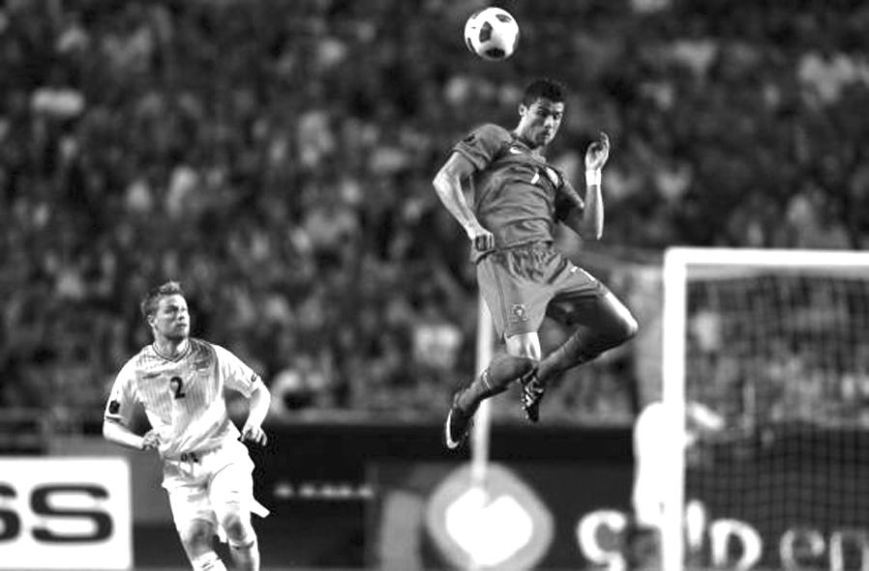
A．球被顶出，说明力可以改变物体的运动状态
B．顶出去的球在上升过程中，受到平衡力的作用
C．球在上升过程中，重力势能增加，机械能保持不变
D．顶出去的球最终落地，是由于球具有惯性
7．如图所示为一种常用核桃夹，用大小相同的力垂直作用在B点比A点更易夹碎核桃，这说明力的作用效果与( C )
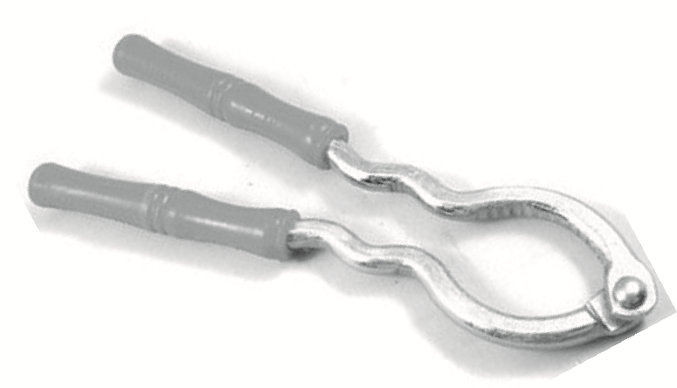

A．力的大小有关 B．力的方向有关
C．力的作用点有关 D．受力面积有关
8．如图所示是探究“阻力对物体运动影响”的实验装置，下列有关此探究活动的各种表述，错误的是( C )
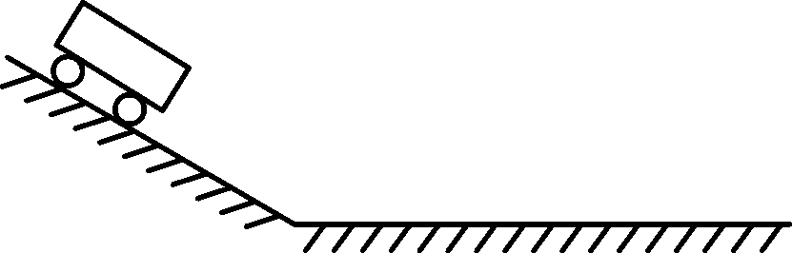
A．每次实验中，应使小车从斜面的同一高度滑下
B．由于惯性，小车到达水平面后继续向前运动
C．水平面越粗糙，小车在水平面上前进的距离越远
D．运动的物体若不受阻力，将一直运动下去
9．初三后期的复习过程中，小明的书桌上摆放着多种资料书籍，对放在水平桌面上静止的英汉词典，下列判断正确的是( D )
A．词典平放与侧放时，对桌面的压力是不同的
B．桌面对词典的支持力与词典所受重力是相互作用力
C．词典对桌面的压力与桌面对词典的支持力是平衡力
D．桌面对词典的支持力与词典所受到的重力是平衡力
10．我国第一位“太空教师”王亚平通过物理实验，展示了飞船内部物体在失重(相当于物体不受重力)情况下的物理现象．王亚平利用小球做了两次实验：第一次实验时，将小球偏离竖直位置后放手；第二次实验时，将小球偏离竖直位置后，在放手时对小球施加一个垂直于悬线的力，下列四图表示小球在这两次实验中可能出现的运动情况，其中符合实际的是( B )
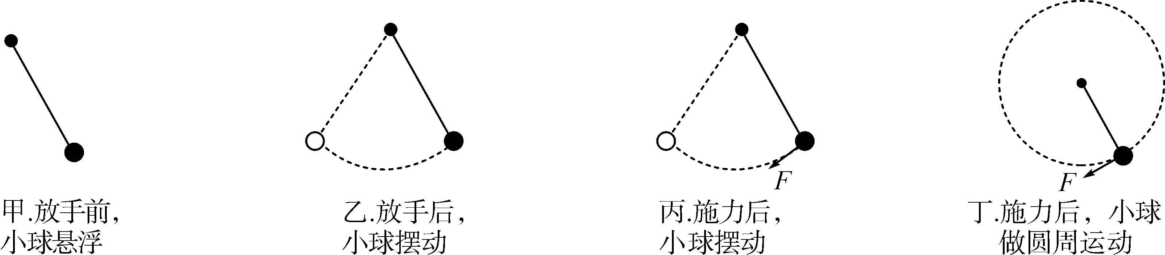
A．甲、丙 B．甲、丁 C．乙、丙 D．乙、丁
二、填空题(每空1分，共19分)
11．小丽在放学回家途中发现一物体A，她回家后用刻度尺测量A的长度，如图所示，刻度尺的分度值是__0.1__cm，物体A的长度是__3.10__cm.
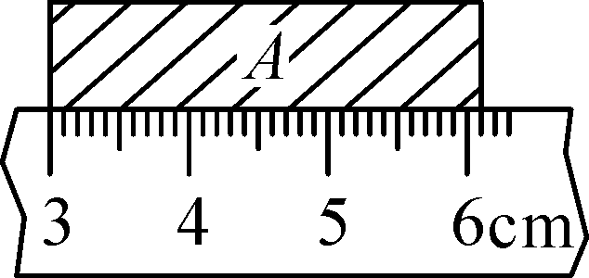,(第11题图)) 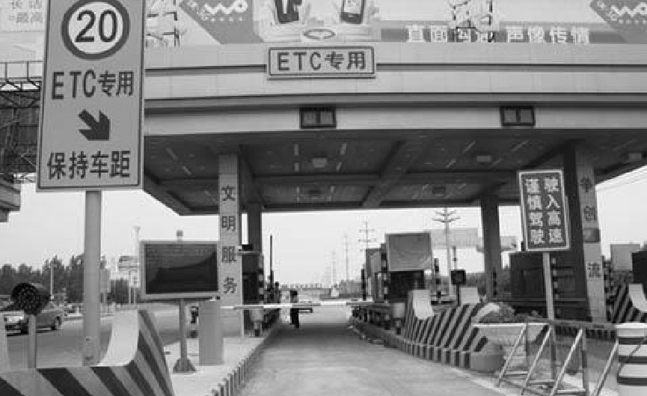,(第12题图)) 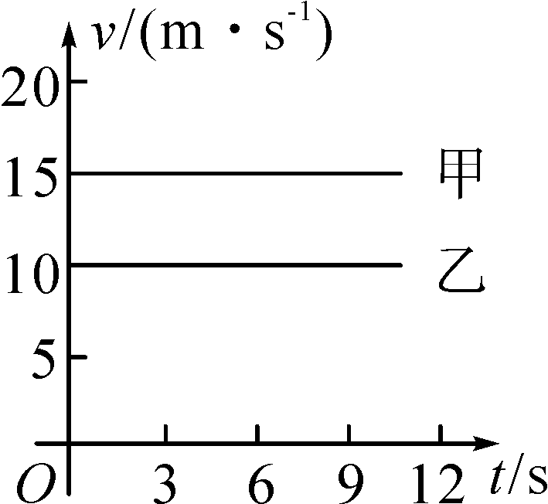,(第13题图))
12．如图所示，汽车通过高速公路ETC通道时，不停车也能缴费通行．如果通道长是15 m，车速是3 m/s，汽车通过通道的时间是__5__s；该汽车以__收费站台__为参照物是运动的．
13．甲、乙两个物体同时从同一地点向西做直线运动，速度与时间关系如图所示，由图象可知，乙做__匀速直线__运动，经过6 s，甲、乙两物体相距__30__m.
14．某运动员用头顶回远处飞来的足球，说明力可以改变物体的__运动状态__，同时运动员感觉头疼，说明物体间力的作用是__相互__的．
15．2014年巴西世界杯足球赛引起世界人民的关注．在比赛中，运动员起脚射门，足球离脚后，由于__惯性__还能继续飞向球门，守门员飞身将球扑住，说明力能改变物体的__运动状态__．
16．如图，修正带中涂改带的长度是30__dm__，使用时，它将错误处覆盖成白色，此处能__反射__(选填“反射”或“吸收”)各种色光．请再列举一种修改此类错误的器材，如__橡皮__，它运用的物理知识是__摩擦力__．
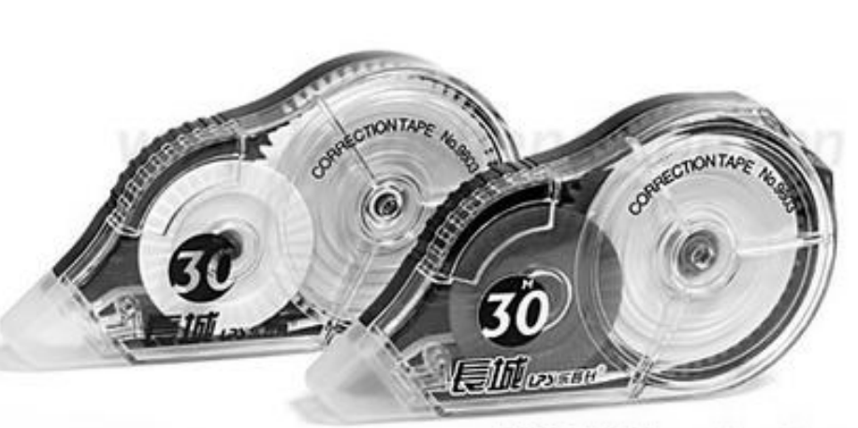,(第16题图)) 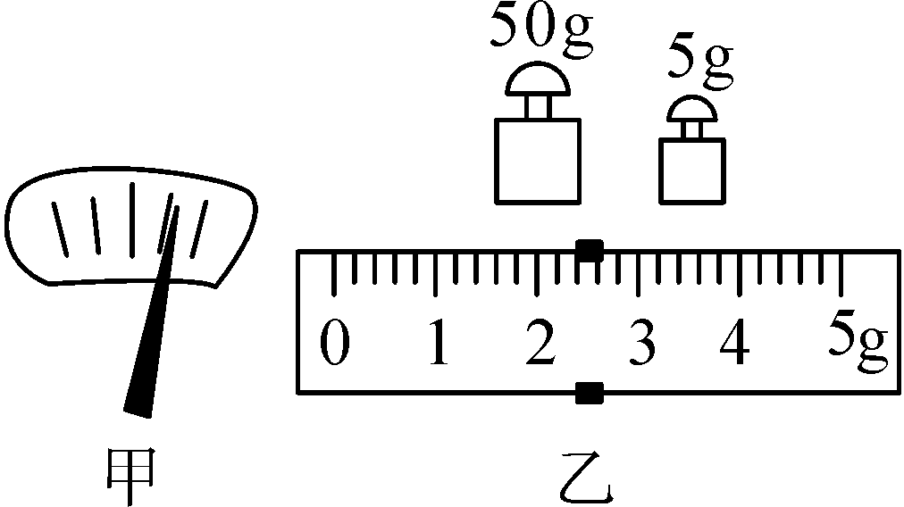,(第17题图)) 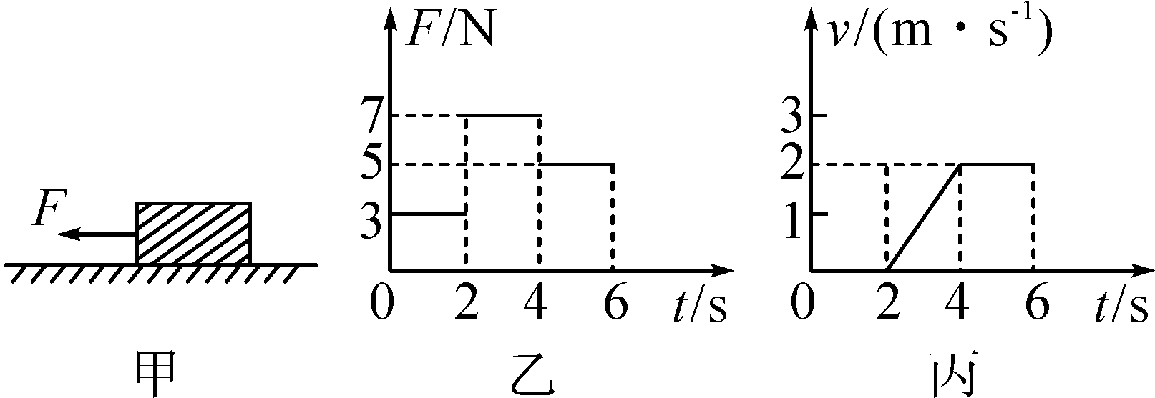,(第18题图))
17．某同学想用天平称量一块岩石的质量，实验时发现指针停在如图甲所示位置，此时应将横梁右端的平衡螺母向__左__(选填“左”或“右”)移动，直至天平平衡．称量时将岩石放入天平左盘，当天平再次平衡后，左盘中砝码质量和游码位置如图乙所示，则岩石质量是__57.4__g，若将该岩石带到月球，其质量__不变__(选填“变大”“变小”或“不变”)．
18．如图甲所示，放在水平地面上的物体，受到方向不变的水平拉力F的作用，其F－t和v－t图象分别如乙、丙所示，由图象可知，当t＝1 s时，物体受到的摩擦力是__3__N，当t＝3 s时，物体受到的摩擦力是__5__N.

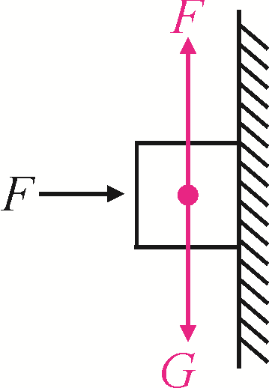
三、作图题(6分)
19．如图所示，用外力F把一个物体压在竖直的墙壁上使其静止，请画出物体在竖直方向上受力的示意图．
四、实验探究题(第20小题4分，第21小题8分，第22、23小题各5分，共22分)
20．利用如图所示器材“探究二力平衡的条件”．
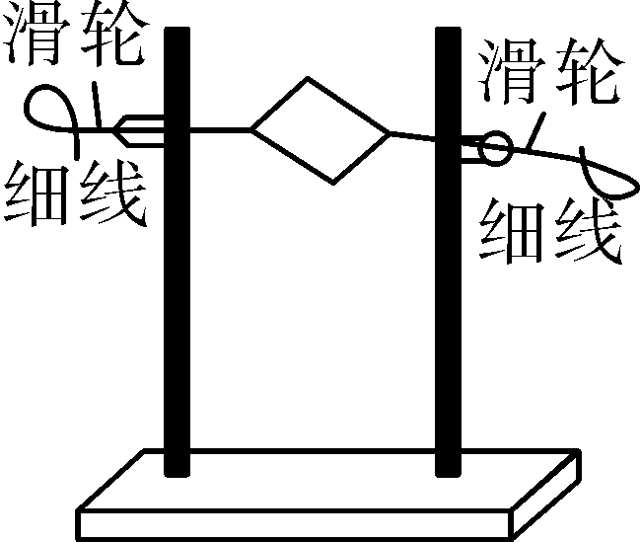
(1)将卡片上的两根线跨放在支架的滑轮上，并在两个线端分别挂上钩码，使作用在卡片上的两个拉力方向相反，且在一条直线上．当卡片平衡时，从钩码质量看，卡片两边所受的拉力__相等__．
(2)为观察不在同一直线上的两个力是否能平衡，可用手将卡片__旋转一个角度__，释放时观察其是否保持平衡．
(3)在卡片平衡时，用剪刀将卡片从中间剪开，并观察随之发生的现象．由此可以得到二力平衡的又一个条件是__两个力作用在同一物体上__．
(4)该实验在选择卡片时，选用较轻卡片的目的是消除卡片重力对实验的影响(或卡片重力可忽略)．
21．在课外实践活动中，小明和小组的几位同学用频闪照相机探究纸锥竖直下落的运动情况，照相机每隔0.3 s曝光一次．
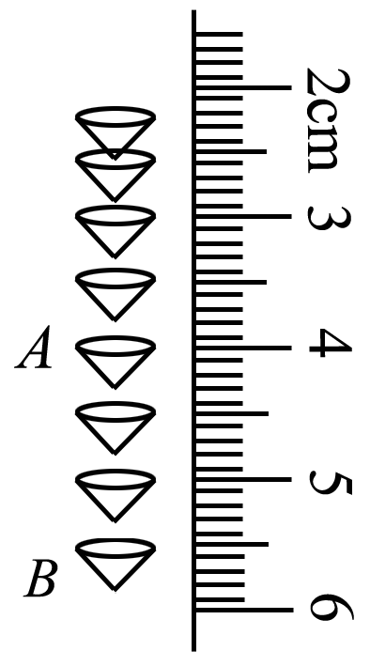
(1)小明所在小组拍下的照片如图所示，由此可以判断纸锥下落的速度变化情况是__先变大后不变__(选填“不变”“一直变大”或“先变大后不变”)，若测得纸锥在A、B两位置间的实际距离为__1.50__cm，则此过程中，纸锥的速度为__0.017__m/s，这时纸锥所受的重力和__空气阻__力相平衡．
(2)小组间交流时，发现不同小组测得的纸锥下落的最大速度不同．
①请你猜想影响最大速度的因素可能是__纸锥的质量__(写出一个影响因素)．
②为了验证你猜想的因素对纸锥下落最大速度的想响，实验时应注意使用__控制变量法__(填写一种物理方法)．
22．小明在选用弹簧测力计的过程中，发现测量大小相同的力时，用不同规格的测力计，弹簧伸长的长度不一样，哪些因素会影响弹簧的伸长量，小明有三种猜想：
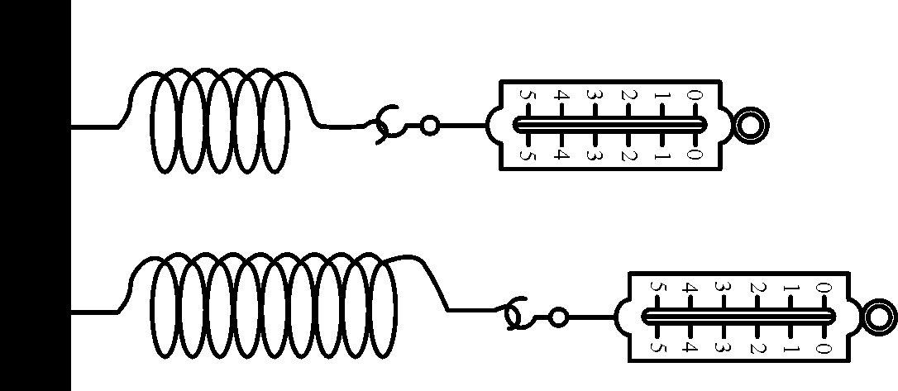
猜想1：制造弹簧所用的材料可能影响弹簧的伸长量；
猜想2：弹簧的原长可能影响弹簧的伸长量；
猜想3：弹簧的粗细可能影响弹簧的伸长量；
小明为验证自己的猜想，设计出一个实验方案：
①将一根弹簧剪成长度不同的两根，测出两根弹簧的初始长度L₁、L₂；
②如图所示，固定弹簧的一端，用大小相同的力拉弹簧，测出两根弹簧的对应长度L₁′、L₂′；
③改变拉力的大小，重复实验步骤①②，记录实验数据．
(1)该实验方案研究的是猜想__2__(填写序号)．
(2)实验方案中将“一根弹簧剪成长度不同的两根”，这样做的目的是__得到材料、粗细均相同的两根弹簧__．
(3)实验方案中“用大小相同的力拉弹簧”表明弹簧的伸长量还与__拉力的大小__有关．
(4)探究此猜想需要研究和比较的物理量是__弹簧原长__和__对应伸长量__．
23．某实验小组为测定某食用油的密度，进行了以下的实验操作：
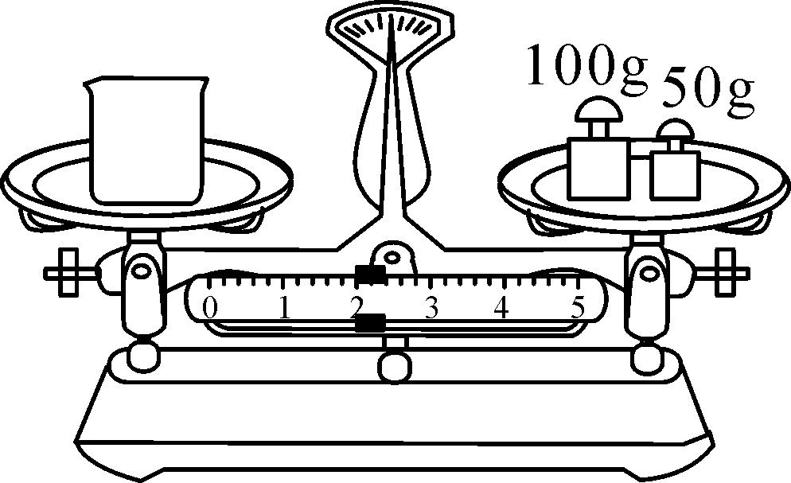
(1)先测出空烧杯的质量：
把天平放在水平台上，正对称量标尺时，将游码移至标尺的零刻度线处，发现指针向左偏，为了使天平横梁平衡，应向__右__(选填“左”或“右”)调节平衡螺母，直至天平横梁水平平衡；
利用调好的天平称量空烧杯的质量，天平平衡时，如右图所示，则空烧杯的质量m₁＝__152__g.
(2)继续完成实验操作步骤时，设计了以下两种实验方案：
方案一：向量筒内倒入适量的食用油，读出量筒内食用油的体积为V₁，然后将量筒内的食用油全部倒入空烧杯中，称量出烧杯和油的总质量为m₂，则食用油密度的表达式ρ＝____．(均用字母表示)
方案二：向量筒内倒入适量的食用油，读出量筒内食用油的体积为V₂，然后将量筒内食用油的一部分倒入空烧杯中，测出烧杯和食用油的总质量为m₃，读出量筒中剩下食用油的体积V₃，则食用油密度的表达式ρ＝____．(均用字母表示)
(3)在操作过程正确无误的情况下，两种实验方案中，方案一误差可能会更大一些．引起误差大的主要原因是__有油粘在量筒内壁上，测量质量比真实值偏小__．
五、综合应用题(第24小题10分，第25小题13分，共23分)
24．心电图仪(如图1所示)通过一系列的传感手段，可将与人心跳对应的生物电流情况记录在匀速运动的坐标纸上．医生通过心电图可以了解到被检者心跳的情况，例如，测量相邻两波峰的时间间隔，便可计算出1 min内心脏跳动的次数(即心率)．同一台心电图仪正常工作时测得待检者甲、乙的心电图分别如图2甲、乙所示．若医生测量时记下被检者甲的心率为60次/分．则：
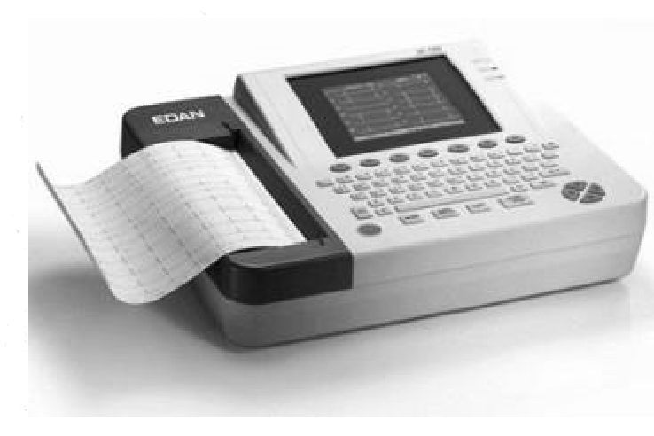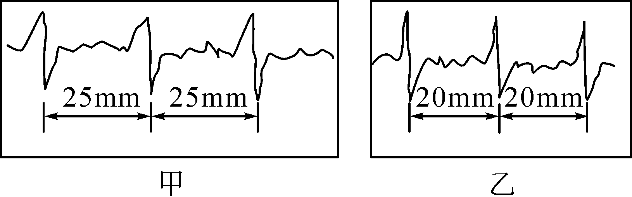
图1 图2
(1)根据甲的心率为60次/分可知，甲每次心跳时间间隔(即甲心电图纸带相邻波峰走纸所用时间)为__1__s.
(2)这台心电图仪输出坐标纸的走纸速度大小为多少毫米每秒？
(3)乙的心率为多少次每分钟？(温馨提示：两种情况下心电图仪走纸速度不变)
解：(2)v＝＝＝25 mm/s；(3)t₂＝＝＝0.8s，故乙的心率n＝1次/0.8秒＝75次/分

25．实验表明，滑动摩擦力的大小与两物体之间的压力成正比，两物体之间的压力用符号N表示．为了表示压力与摩擦力之间的关系，我们引入一正比例系数μ，这个μ对于固定的两摩擦物来说是不变的，称为动摩擦因数，滑动摩擦力的大小可以用公式f＝μN表示．利用如图所示的装置探究摩擦力时，木块P的质量为m，第一次将一木块P放在木板上，当将下面的木板以速度v匀速抽出时，弹簧测力计示数F₁＝10 N，第二次在木块P上放一个质量m₀＝1 kg的重物后，也以速度v匀速水平抽出木板时，弹簧测力计示数F₂＝12.5 N，g取10 N/kg.求：
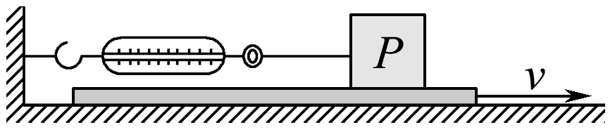
(1)木块P的质量m.
(2)木块P与木板之间的动摩擦因数μ.
(3)如果第二次水平抽出木板时的速度是2v，则弹簧测力计的读数应是多少？
解：(1)(2)第一次将下面的木板以速度v匀速抽出时，木块P保持静止，水平方向上受到两个力：向左的拉力F₁，向右的摩擦力f₁，它们是一对平衡力，F₁＝f₁＝10 N；第二次将下面的木板以速度v匀速抽出时，木块P保持静止，水平方向上受到两个力：向左的拉力F₂，向右的摩擦力f₂，它们是一对平衡力，F₂＝f₂＝12.5 N．根据题意有：f＝μN，即f₁＝μN₁＝μmg ①，f₂＝μN₂＝μ(m＋m_{v})g ②.联立①②，代入数据f₁＝10N，f₂＝12.5 N，m₀＝1 kg，g＝10 N/kg得m＝4 kg，μ＝0.25；(3)如果第二次水平抽出木板时间的速度是2v，木块P仍保持静止，水平方向上受到两个力：向左的拉力F₃，向右的摩擦力f₃，它们是一对平衡力，F₃＝f₃＝f₂＝12.5 N

